勐海县应急管理局
工作简报

（第64期）

勐海县应急管理局办公室 2022年8月1日

勐海县应急管理局积极参与开展2022年勐海县突发新冠肺炎疫情防控实战演练

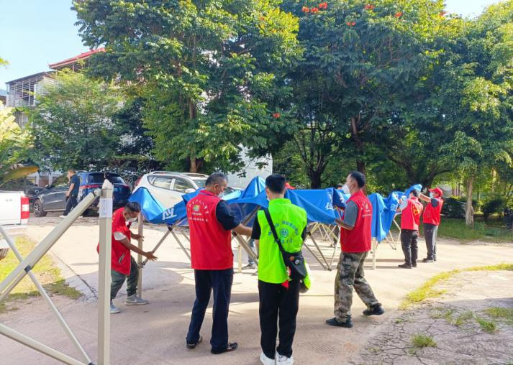
为有效应对新冠肺炎疫情，坚持“预防为主、防治结合、依法科学、分级分类”的原则，按照“及时发现、快速处置、精准管控、有效救治”的工作要求有效处置突发疫情，进一步提高勐海县应对新冠肺炎疫情的处置能力。
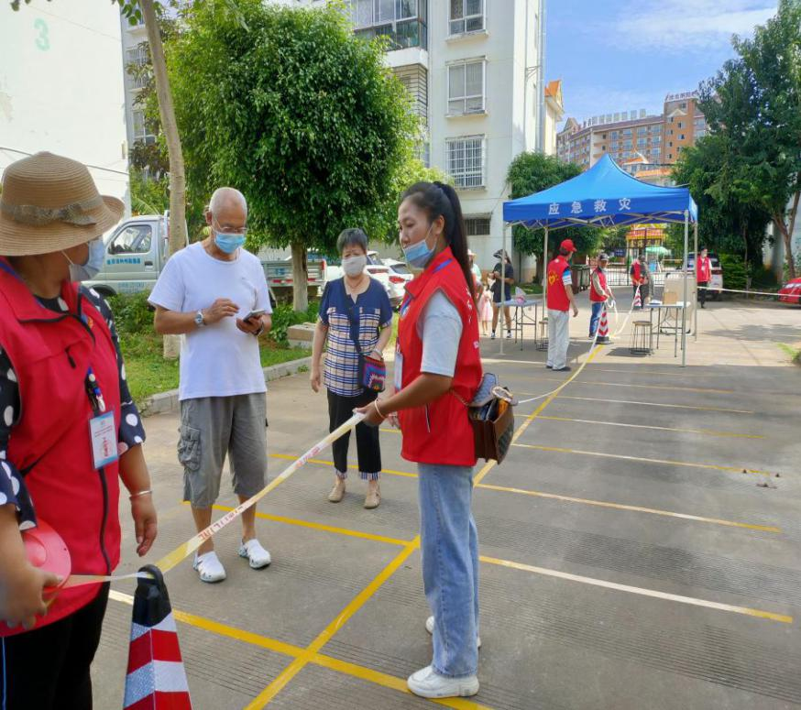
7月29日上午，勐海县应急管理局派出10名干部职工组成的志愿者团队参与县委县政府组织开展的2022年突发新冠肺炎疫情防控应急处置实战演练。实战演练开始后，我局志愿者无论男女全部快速反应，联合兄弟单位一起在某小区门口外搭建临时指挥部应急帐篷、小区内核酸检测点应急帐篷，共搭建应急帐篷16顶，并快速完成张贴核酸检测“1米线”排队后检区及引导居民1米线距离核酸采样工作。
通过本次演练， 有效提高了全体参与演练人员及时应急处置能力和防范意识，使广大志愿者参与践行了演练的流程，进一步熟悉和明确了相关单位人员的职责任务，理顺工作关系，提升了我县应对突发疫情的实战操作、应急指挥和组织协调能力。

